ĐÁP ÁN ĐỀ KT HKI – LÝ 10 (2015-2016)

Câu | Đáp án | Điểm
1  (1đ) | Đặc điểm của lực và phản lực (3 ý)  - Xuất hiện (hoặc mất đi) đồng thời.  - Là hai lực trực đối.  - Không cân bằng nhau vì chúng đặt vào hai vật khác nhau. | 1 đ | - Chỉ đúng một ý: 0,25 đ  - Đúng 2 ý: 0,75 đ
2  (2đ) | Định luật vạn vật hấp dẫn (2 ý)  Lực hấp dẫn giữa hai chất điểm bất kỳ  - tỉ lệ thuận với tích của hai khối lượng  - tỉ lệ nghịch với bình phương khoảng cách giữa hai chất điểm  - Hệ thức 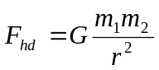  - Chú thích các đại lượng, đơn vị  Áp dụng  - Đổi đơn vị m₁, m₂, r  - Thay số vào công thức đúng  - Kết quả F_{hd} = 2,22.10⁻⁴ N | 0,25  0,25  0,25  0,25  0,25  0,25  0,5
3  (1đ) | Điều kiện cân bằng của vật chịu tác dụng của ba lực không song song  - Ba lực đó phải có giá đồng phẳng và đồng qui.  - Hợp lực của hai lực phải cân bằng với lực thứ ba.  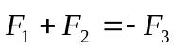 | 0,5  0,25  0,25
4  (1đ) | Qui tắc momen lực  Phát biểu đúng qui tắc | 1
5  (1đ) | 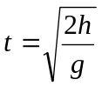  t = 2,8 s  L = v_{o}.t 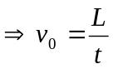  v_{o} = 12,5 m/s | 0,25  0,25  0,25  0,25
6  (1đ) | F_{đh} = P hoặc k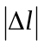 = mg   = 0,032 m  F’_{đh} = P’ 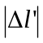= 0,056 m  l’ = l_{o} + = 0,256 m | 0,25  0,25  0,25  0,25
7  (1đ) | F = F₁ + F₂  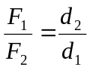  F₁ = 180 N  F₂ = 90 N  Vẽ hình đúng tỉ lệ | 0,25  0,25  0,25  0,25
8  (2đ) | a. Vẽ hình phân tích lực đúng, chiều (+) là chiều chuyển động  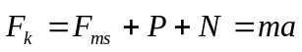  N = P = mg  F_{k} – F_{ms} = ma a = 2 m/s²  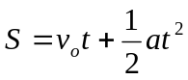= 100 m  b. F_{k} = 0, - F_{ms} = ma’ a’ = -1 m/s²  v_{B} = v_{o} + at = 20 m/s  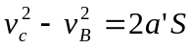’ S’ = 200 m  AC = S + S’ = 300 m | 0,25  0,25  0,25  0,25  0,25  0,25  0,25  0,25
8  N.CAO  (2đ) | a. Vẽ hình phân tích lực đúng, chiều (+) là chiều chuyển động  N = P = mg  F_{k} – F_{ms} = ma a = 1,5 m/s²  v_{B} = v_{o} + at₁ = 9 m/s  b. F_{k} = 0, ’ a’ = -5 m/s²  - F_{ms} = ma’  - µ’mg = ma’ µ’ = 0,5  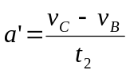 t₂ =1,6 s  t = t₁ + t₂ = 7,6 s | 0,25  0,25  0,25  0,25  0,25  0,25  0,25  0,25

* Ghi chú: - Học sinh có thể giải bằng cách khác, nếu đúng vẫn cho đủ số điểm.
- Thiếu hoặc sai đơn vị trừ 0,25 đ. Trừ không quá 0,5 đ mỗi câu.

